Приложение 1
к конкурсной документации

Карта размещения рекламной конструкции (электронный экран)
по адресу: ул. Им. Генерала Меркулова.
Место по Схеме № 5 Э.

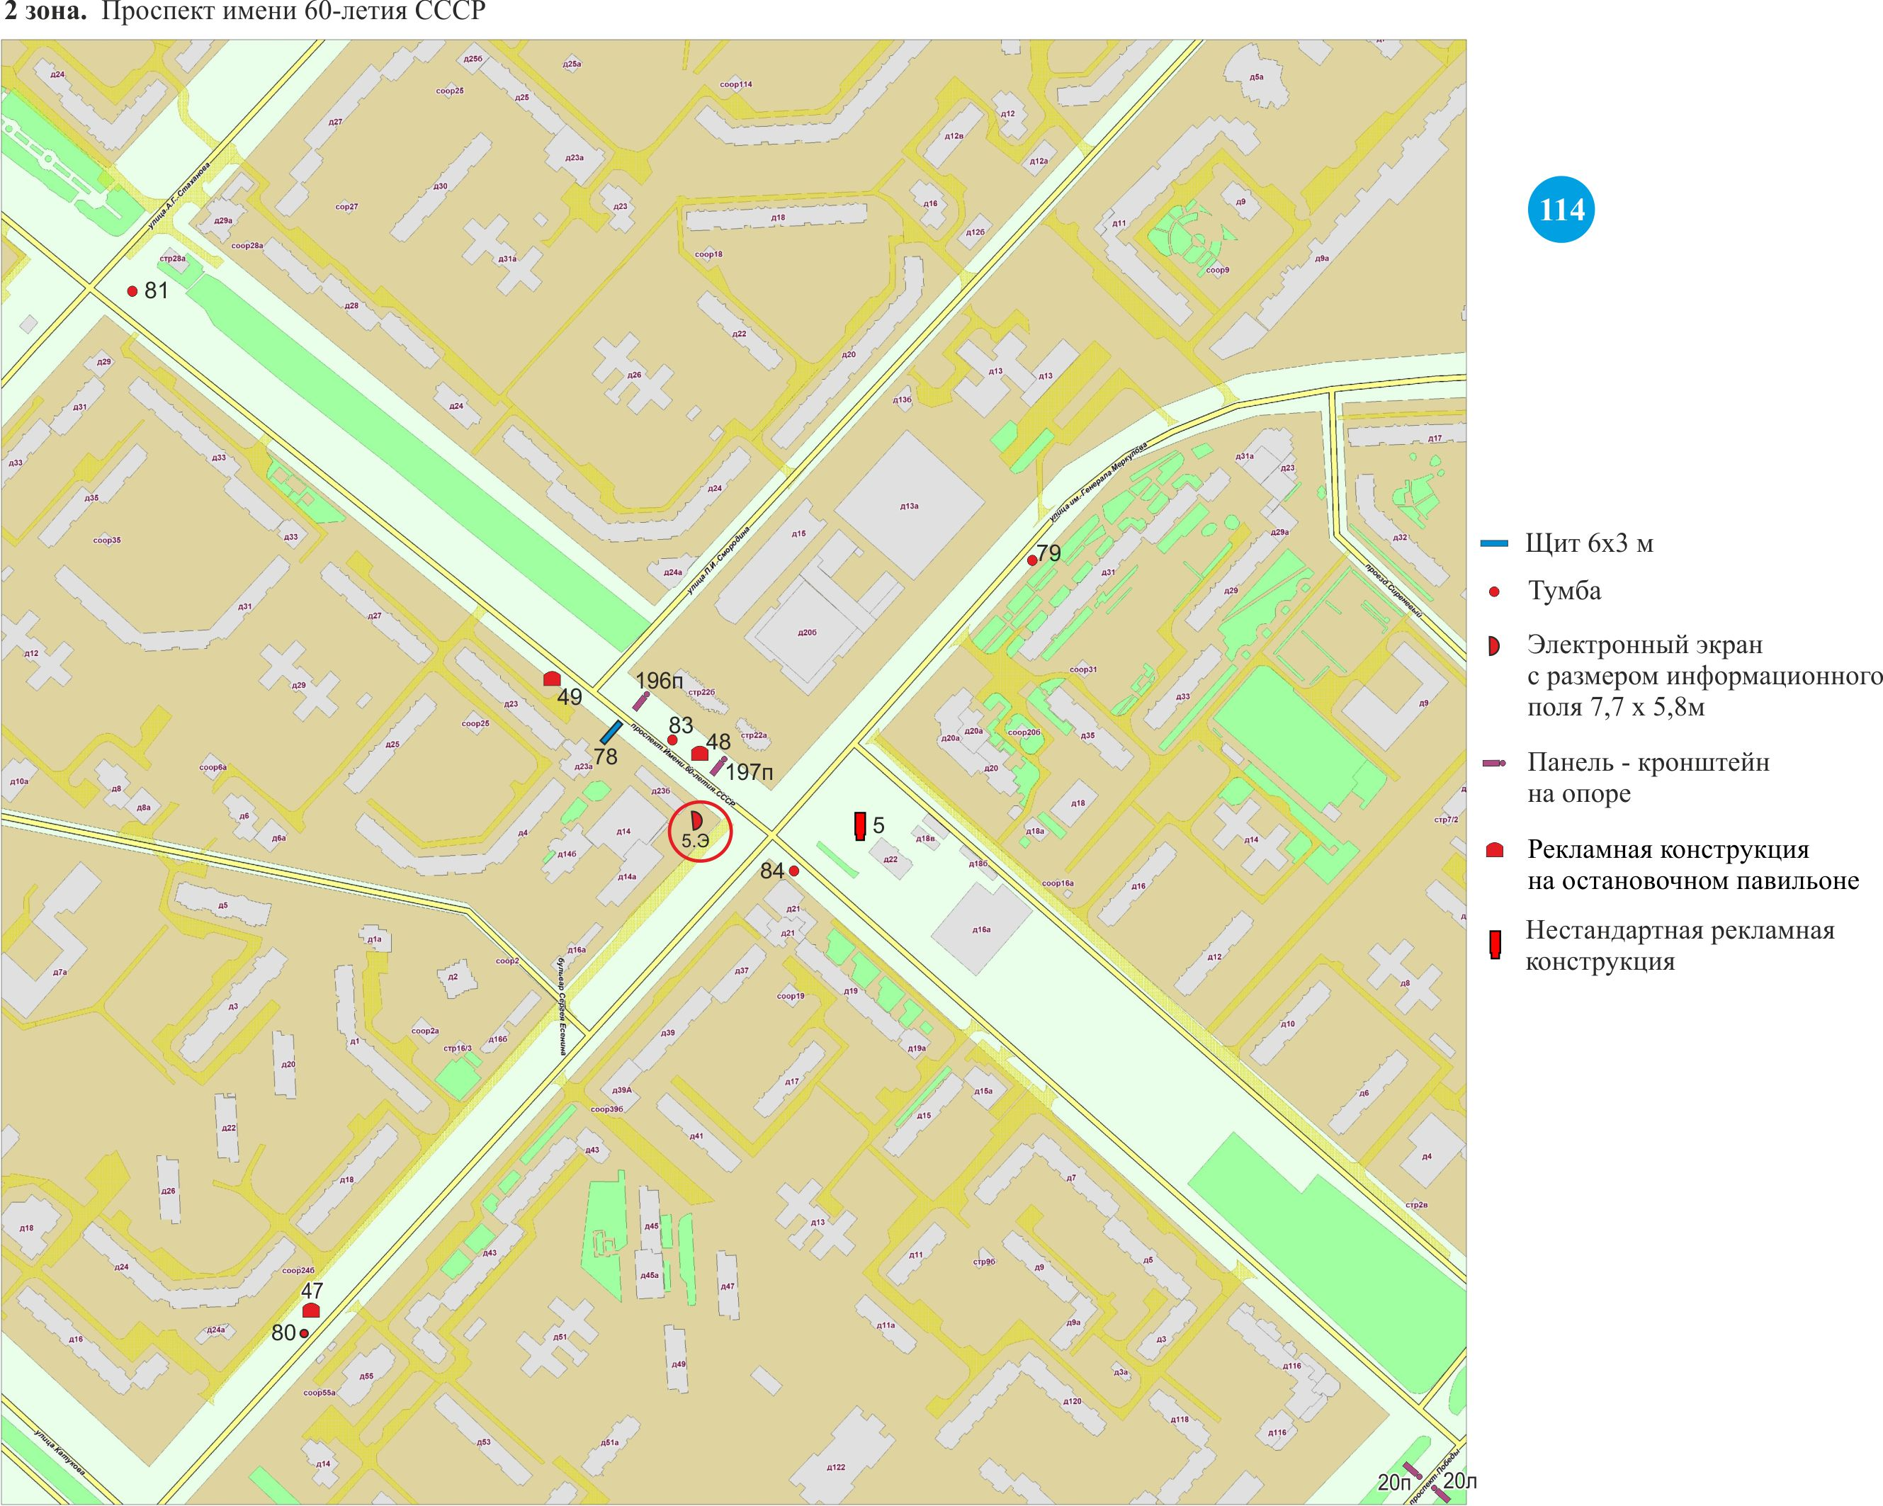

Приложение 2
к конкурсной документации.

